**GUIA PARA USAR LA API**

1 - Clonar el repositorio desde <https://github.com/tomiponceasd/ContactsAdmin.git>

1. Luego de descargar, abrir desde el archivo “ContactsAdmin.csproj”
2. Luego de haber descargado la base de datos, debemos conectarla con el codigo.

La conexion se encuentra en el archivo appsettings.json

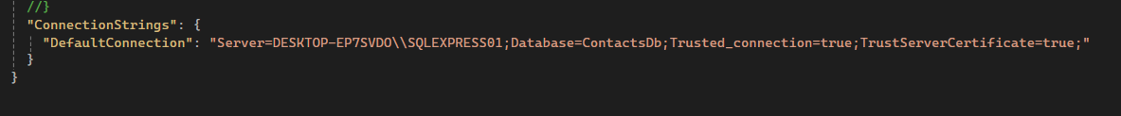

Debemos remplazar el servidor.

1. Ejecutar



Se debe abrir la interfaz de swagger

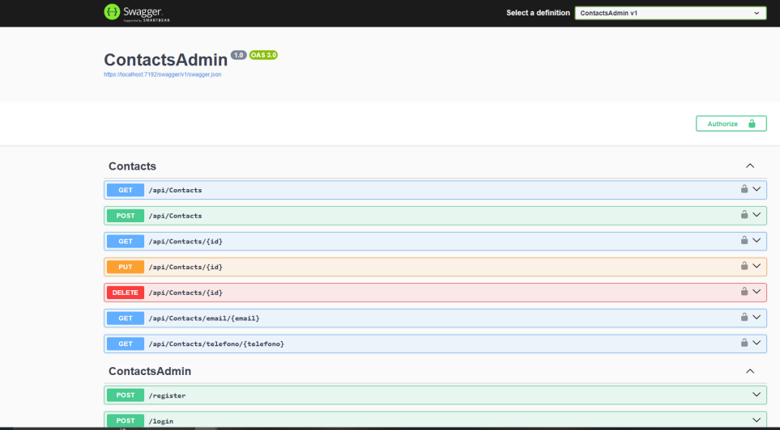

Si intentamos utilizar cualquier endpoint dentro de contacts, nos dara un error 401 ya que no estamos logueados ni autenticados.

Por ejemplo el primero, que trae todos los contactos de la base, se vera de la siguiente manera:

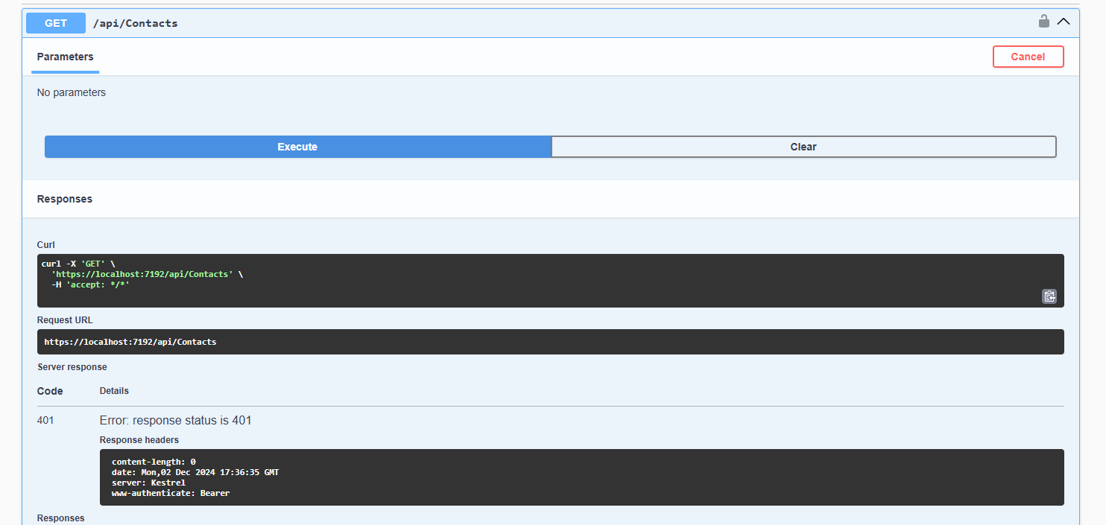

1. Primero nos debemos registrar, utilizando el endpoint de register

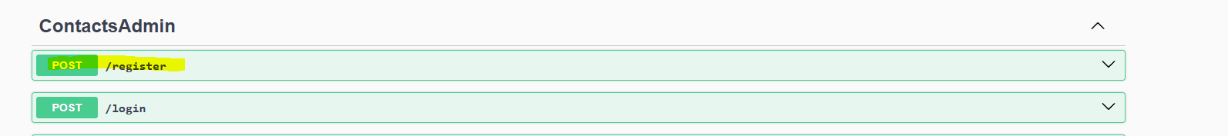

1. Click “Try it out”
2. Completamos email y contraseña y damos click en execute

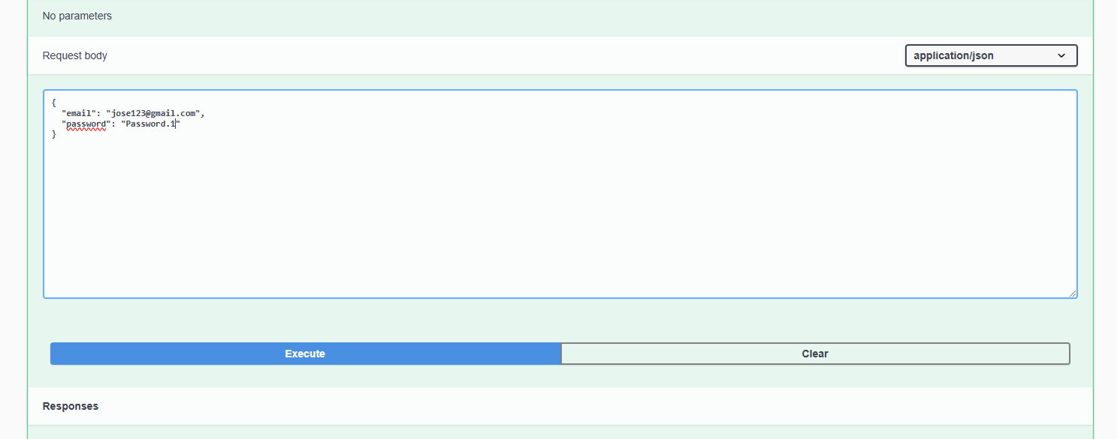

Si el mail y contraseña cumplen con los requisitos, devolvera un 200.

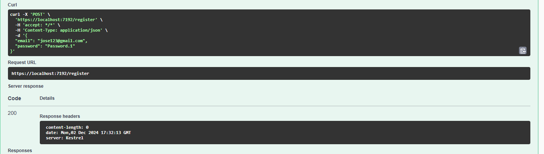

1. Ahora toca loguearnos con ese mail y contraseña, utilizando el endpoint de login

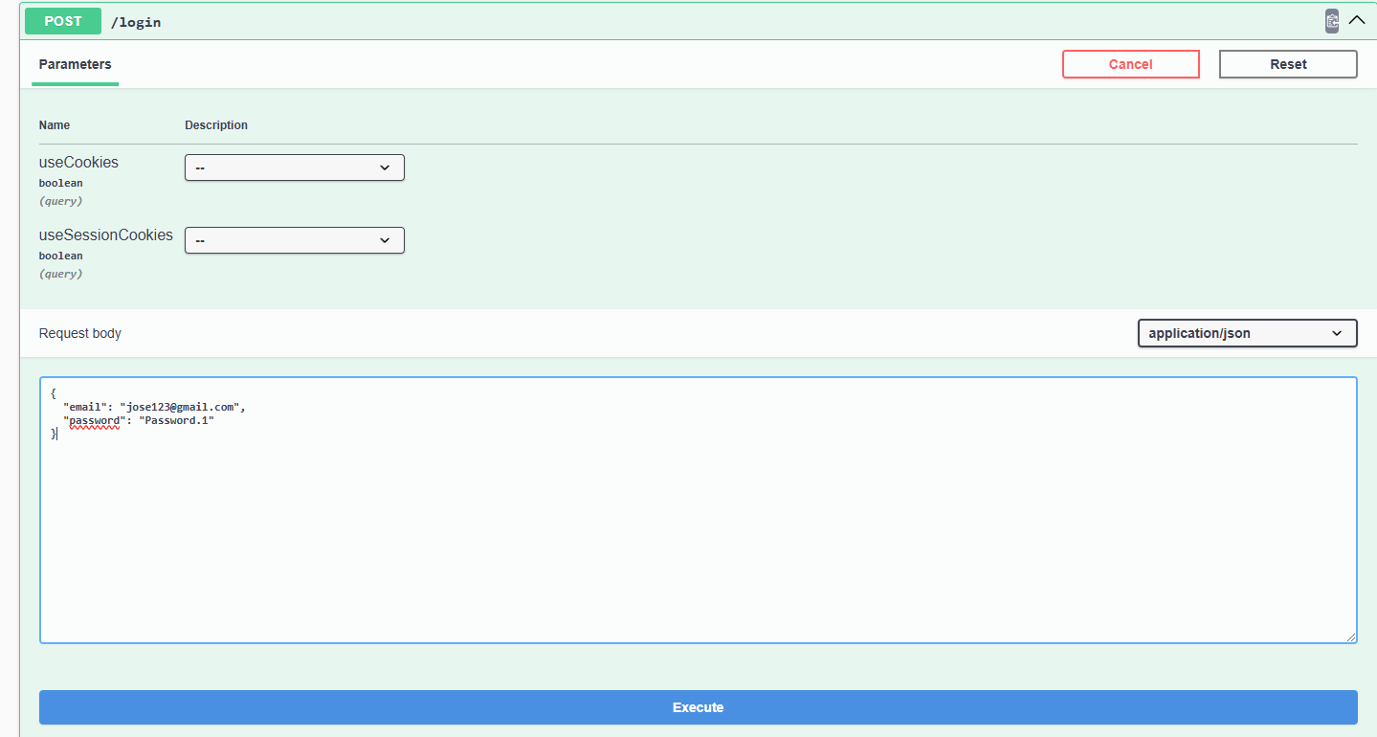

Si el mail y password son correctos, recibiremos la siguiente respuesta

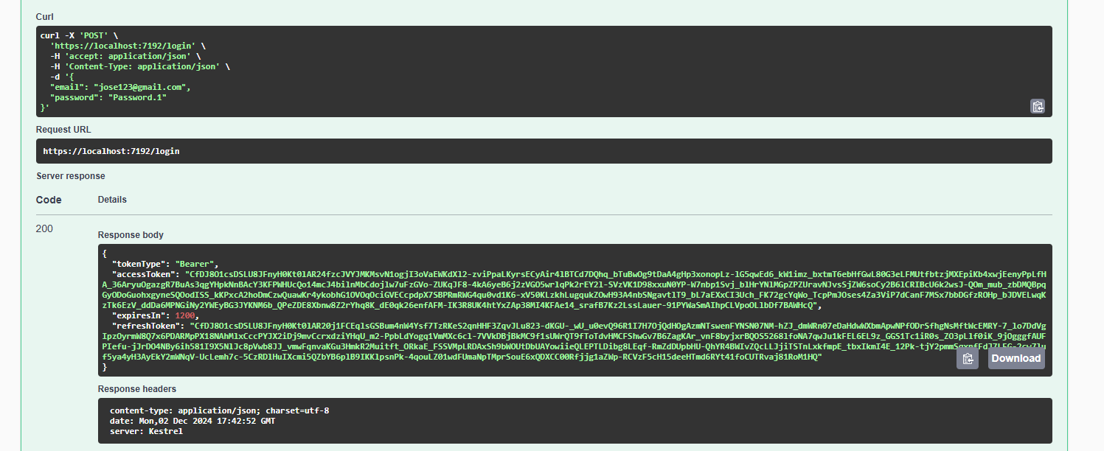

Debemos copiar el access token que se encuentra en el body.

1. Nos dirijimos hacia la parte superior y le damos al boton “Authorize”

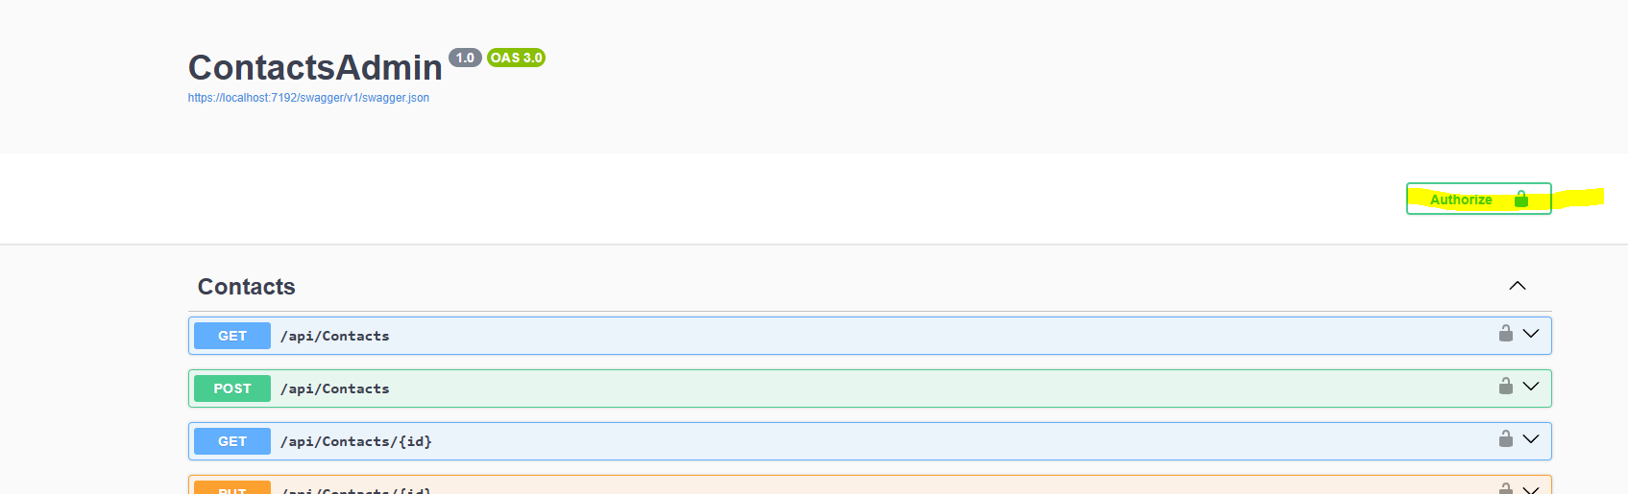

Se abrira un pop-up el cual nos pide un value. Aqui debemos ingresar la palabra “Bearer”, un espacio, y el token que habiamos copiado. Luego dar click en Authorize y luego close.

1. Ahora ya podemos utilizar todos los endpoints bajo la pestaña “Contacts”.

Por ejemplo, el primer get, da el siguiente resultado 200 con todos los contactos de la base.

